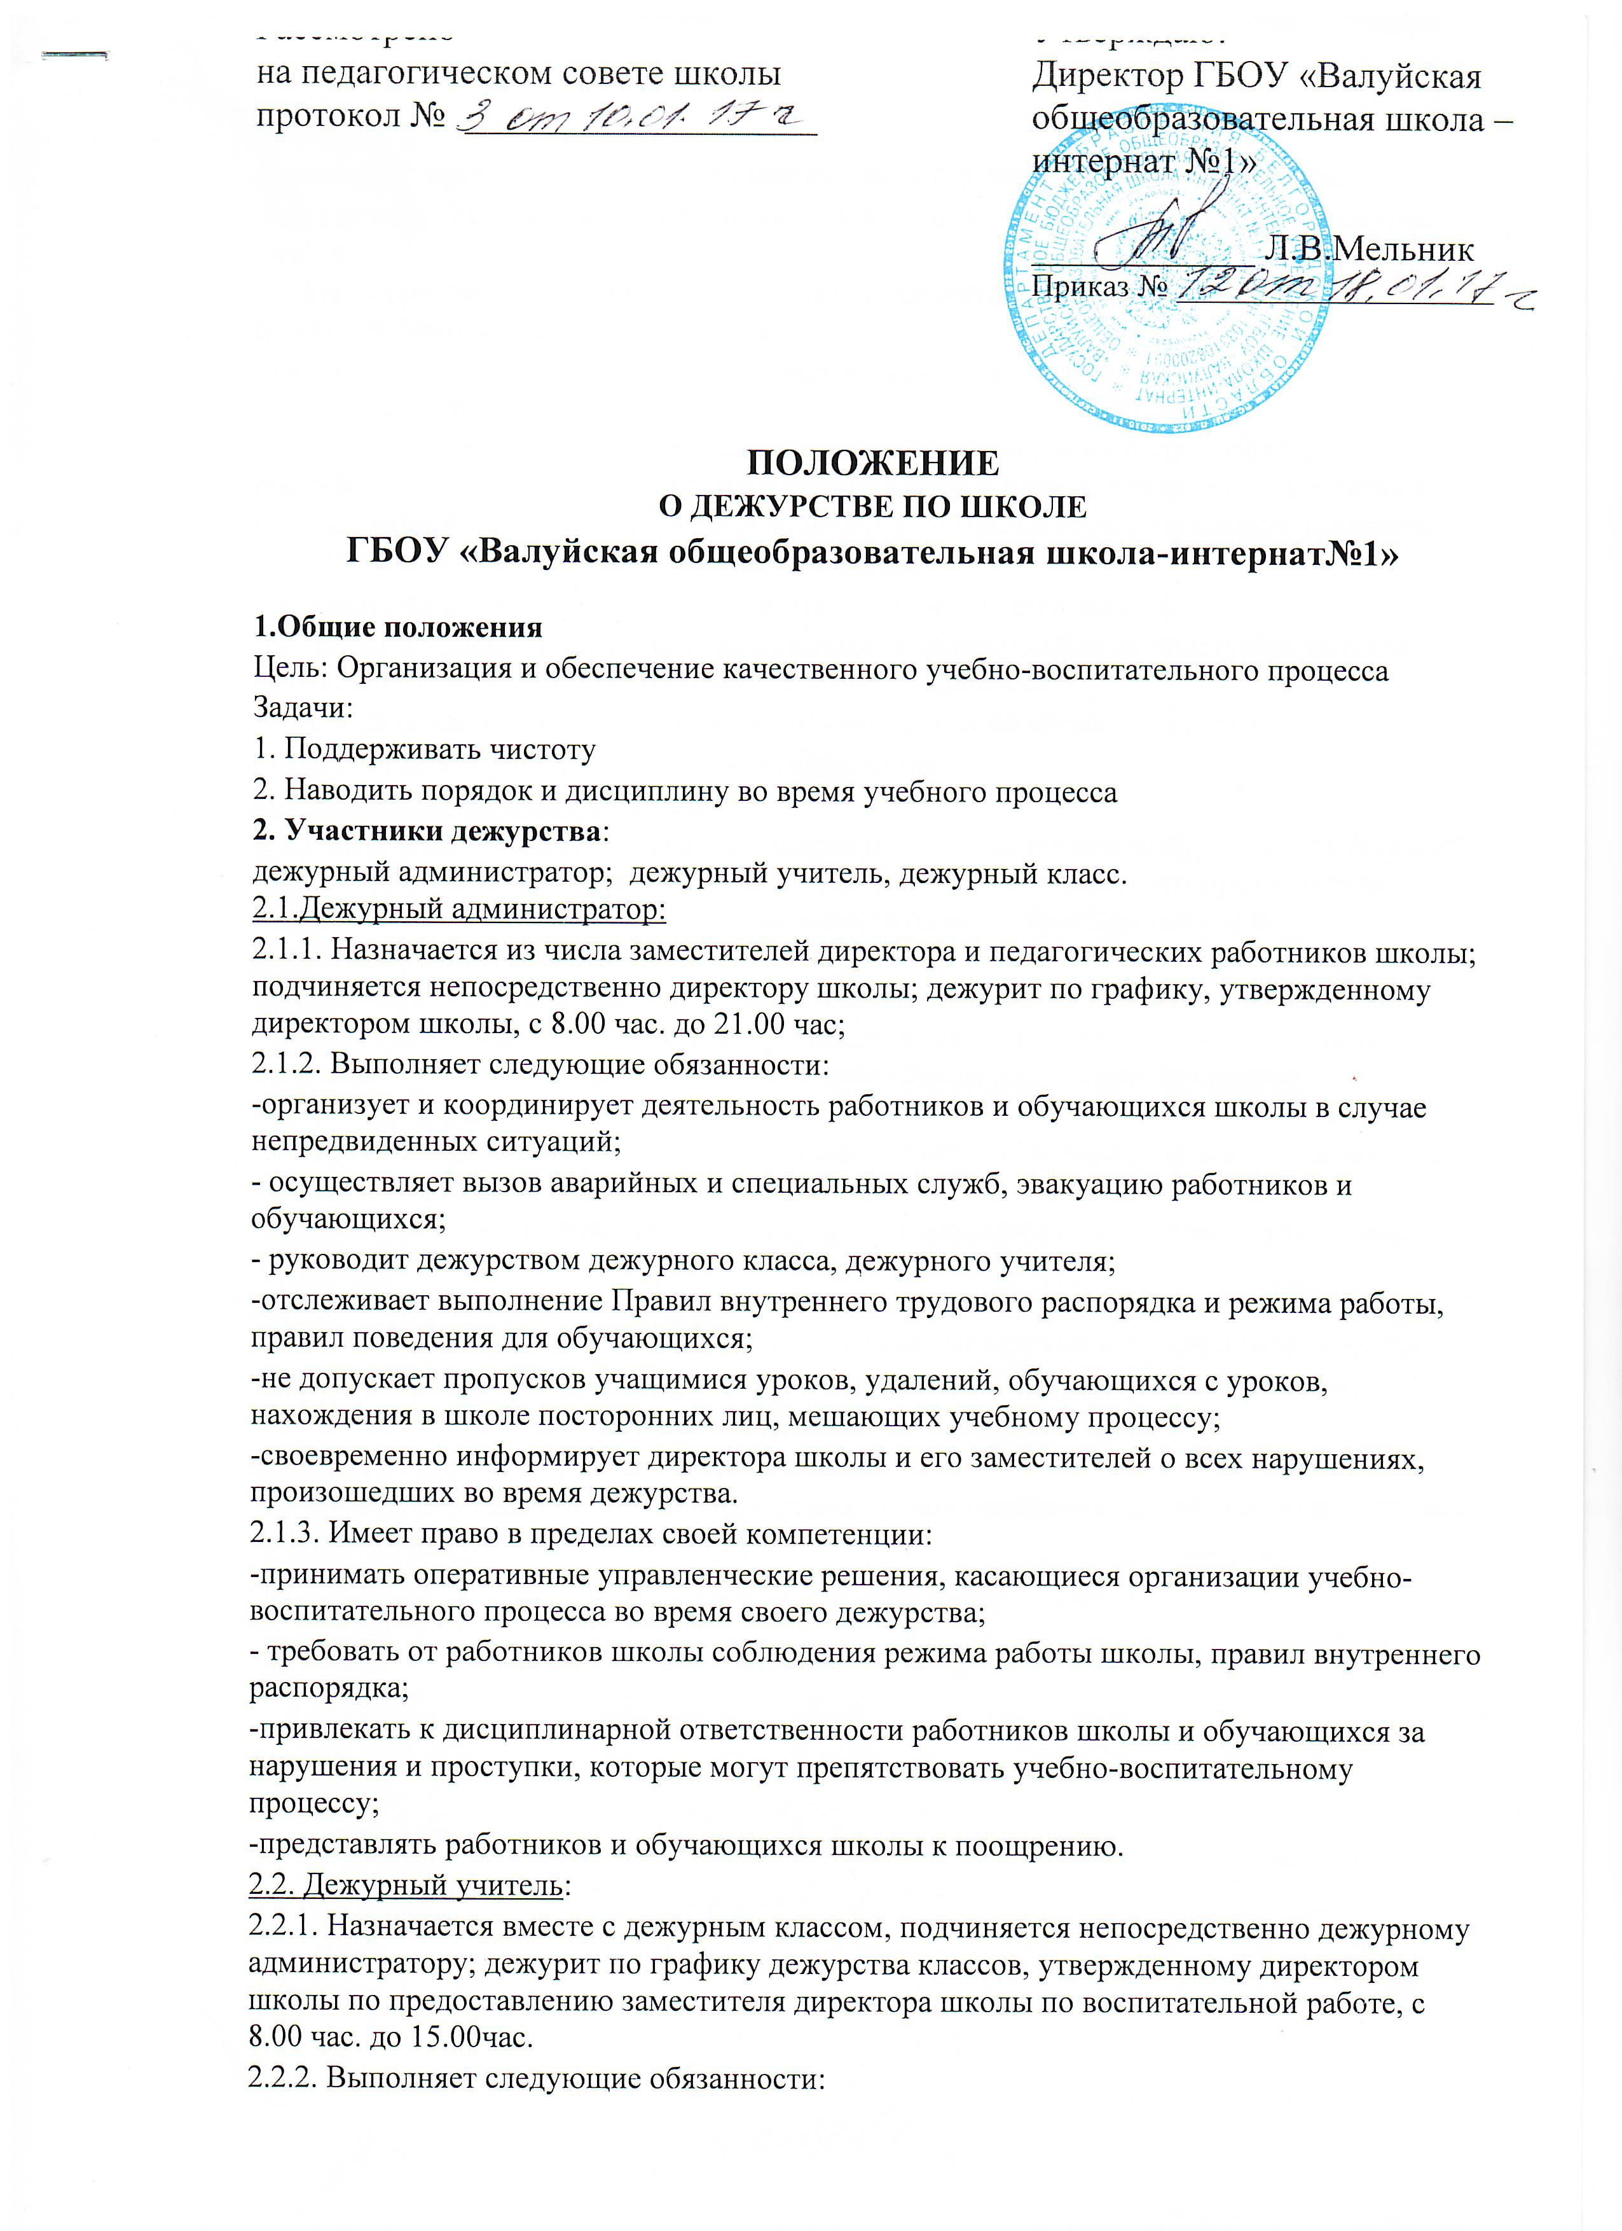

- планирует, организует и осуществляет руководство дежурством своего класса;
- координирует совместную деятельность дежурного учителя и обучающихся дежурного класса;
-не допускает нарушений учениками правил поведения для обучающихся, правил пожарной безопасности, охраны труда;
-в конце дня принимает посты у дежурных класса, сдает школу дежурному администратору;
-своевременно информирует дежурного администратора о всех нарушениях образовательного процесса во время дежурства своего класса, о всех происшествиях в школе, связанных с охраной жизни и здоровья участников образовательного процесса;
2.2.3. Имеет право в пределах своей компетенции:
-требовать от обучающихся школы соблюдения расписания уроков.
-привлекать к дисциплинарной ответственности обучающихся за проступки, которые могут привести к срыву учебно-воспитательного процесса;
- отдавать обязательные распоряжения обучающимся во время дежурства;
- представлять обучающихся школы к поощрению.
2.3. Учащиеся дежурной команды:
2.3.1. Подчиняются непосредственно классному руководителю; дежурят по графику с 8.00 час. до 15.00 час; в случае отсутствия класса либо болезни классного руководителя производится замена дежурного класса заместителем директора школы по воспитательной работе;
2.3.2. Выполняют следующие обязанности:
-осуществляют дежурство на постах, распределенных классным руководителем; не отлучаются с постов без разрешения классного руководителя или дежурного администратора;
- следят за сохранностью имущества школы, за чистотой и порядком в школе в течение всего дежурства;
-препятствуют нарушению дисциплины, правил поведется обучающихся, ущемлению чести и достоинства обучающихся и работников школы;
-немедленно докладывают дежурному учителю о всех происшествиях в школе, о замеченных неисправностях и нарушениях правил поведения и техники безопасности;
- сдают дежурство дежурному учителю, получают оценку за качество дежурства;
- следят за соблюдением учащимися правил поведения в столовой;
2.3.3. Имеют право в пределах своей компетенции
- требовать от учащихся школы соблюдения правил поведения для обучающихся, правил пожарной безопасности, охраны труда.

